Коломоєць С. Д., вчитель історії Улянівської загальноосвітньої школи І-ІІІ ступенів Олександрійської районної ради Кіровоградської області

ПОДОРОЖІ З ЦІКАВИКОМ

(для учнів 1-5 класів)

Дітям про правила безпеки на залізниці

Я – Цікавик. Скрізь і всюди Добре знають мене люди.
Знають всі – дорослі й діти, Я цікавлюсь всім на світі.

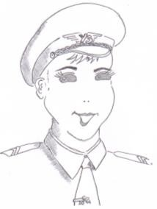
Знову кличу вас в мандрівку, Тут доріг, погляньте, скільки: Он до лісу, он – до моря,
Он в пустелю, он у гори. Є у холод, є у спеку,
Є близькі і є далекі. Але є одна єдина,
Що веде нас у країну, Що і близько, і далеко.
Звем країну цю – БЕЗПЕКА! Ми не раз вже тут бували, Разом з вами мандрували.
Ми були тут обережні: Вчили правила пожежні,
Вчили правила безпеки, Як купатися у спеку; Як поводиться не слід, Коли на водоймах лід; Як пожежі не вчинити;
Як людей злих розрізнити. Тут гуртом ми, що є сили, Правила пожежні вчили.
Де ми тільки не бували,
Що ми тільки не вивчали … Нам на місці не сидиться, Тож гайда до залізниці.
Ми ішли гуртом веселим Через місто, через села.
І пройшли уже чимало. Друзі! Гляньте! Он металом Проти сонечка іскриться Довга смуга залізниці.
Через стрілки, перегони Мчать кудись, у даль, вагони, І цистерни, і платформи.
Гляньте! Дядечко у формі У кабіні тепловоза
(Хоч у спеку, хоч в морози) Дивиться вперед уважно, Нам всміхається поважно. Наш весь клас його вітає, Він гудком відповідає
І важкого ешелону
Десь за дальній обрій гоне. Як там хто, я, особисто, Мрію стати машиністом!

Але гляньте! Онде, зліва, Що з’явилося за диво?!
Хтось бреде побіля колій.
Це ж знайомий наш, Микола! Де ми тільки не бували, Скрізь Миколу зустрічали.
От і неслух ця дитина: Він катався на крижині, За вантажівки чіплявся, На новобудові грався, Він тонув разів чотири,
Ледь був не спалив квартири (От пішло б добро все з димом!), Ліз вночі до магазину,
Із товаришем по школі Цигарки палив Микола. А іще, скажу, до речі, Він шахрайці виніс речі, І в грозу біг під тополю, Що стояла серед поля …
Одним словом, що й казати – Вміє клопотів шукати.

Запитання для уважних:
  - Куди запросив у нову подорож дітей Цікавик?
  - Що ви можете сказати про Миколу?

Ось і зараз, дуже схоже, Він без клопотів не може. Де тинятись – без різниці, То й прийшов до залізниці. Але ж тут, усім увага, Кепське місце для розваги!
В день чи в ніч, в мороз чи в спеку, Тут багато небезпеки!

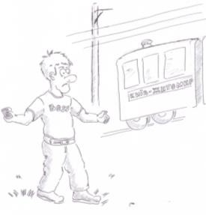

Та Микола – нуль уваги, Йому треба лиш розваги. Ось така у нього звичка. Он з’явилась електричка.
Мчить, немов стріла із лука. Взяв Микола каменюку, Навіть трохи із розгону
Й кинув у вікно вагона …
Ой! Погляньте! Що вчинилось! Від удару скло розбилось!
І уламки, що є сили, В пасажирів полетіли.
Комусь влучило в обличчя, Якесь дитя маму кличе, Хтось звалився на підлогу, Потребує допомоги.
В дівчинки страшні порізи. Скрегіт залунав заліза.
Кров і крик, чисельні рани! Хтось зірвав скоріш стоп-крана. Сторопів Микола з того,
А потім наліг на ноги. Але люди наздогнали, Хулігана упіймали.
Щоб утримати Миколу, Оточили його колом.
Караул той був надійний, Тож у відділок лінійний Швидко привели Миколу. Далі – все по протоколу: Усіх свідків опитали,

Батьку телефонували.
Той приїхав злий, сердитий (Ой, Микола буде битий!) . Ще про «подвиги» Миколи Повідомили до школи,
Там на облік він узятий (Знову викликали тата).
А по тому, в залі суду, Клявся Коля, що не буде В поїзди кидать каміння, Визнав він свою провину. Врахував суддя останнє Й дав умовне покарання.

Запитання для уважних:
- Що зробив Микола при наближенні пасажирського електропоїзда?
- До чого це призвело серед пасажирів?
- Які наслідки це мало для самого Миколи?
- Швидко розв’яжіть задачу: електропоїзд їде зі швидкістю 90 км/год. Микола кидає йому назустріч камінь, що летить зі швидкістю 46 км/год. Питання – з якою силою зіштовхнуться між собою електропоїзд і камінь? (136 км/год.)

Час спливає, все минулось. Якось, день за днем, забулось. Вже й канікули у школі,
Тож шука розваг Микола. Чим зайнятися, міркує.
Другу він телефонує. Вітя, хлопець теж нівроку, Любить прогулять уроки,
От і вийшли в літню днину Погуляти два хлопчини.
Побуцали м’яч на полі, На майданчику при школі. Десь по парку погуляли.
Потім хлопцям нудно стало, Хоч блукати вони звичні.
Колії он залізничні
Блищать в променях металом. Друзям тут на думку спало:
«А давай від пляшки кришку Покладем на рейсу нишком! І побачим, для забави,
Як її вагон роздавить!» Все зробили, як гадали: Кришку на путі підклали. А самі, по тому ділу, Хлопці за кущі засіли.
Проти сонця навіть жарко.
Бачуть, мчить «швидкий» на Харків І ту кришечку від пляшки
Розчавив наче комашку,
Мов млинець той розплескало. Хлопцям геть цікаво стало, Суперечка поміж ними,
А що буде, як цеглину,
А хоч пляшку від горілки, Чи акацієву гілку,
Чи бляшанку он, з під пасти, Перед поїздом підкласти?
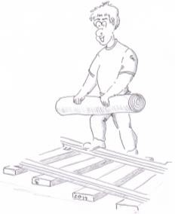
Чи промчить вперед без шкоди, Чи зупинить перешкода?

Як гадали – так зробили. Тільки тут, по тому ділу, Поряд дядечко з’явився І до хлопців зголосився:
«Що ж ви робите?! Спиніться! Що за гра на залізниці?!
Чи нема вам що робити?! Хто навчив вас так чинити?!! В такім віці мали б знати, Що не можна підкладати Перед поїздом на рейси,
Що спішать в далекі рейси, Які б не було предмети,
Бо біда тут недалеко.
Потяг швидко мчить, гуркоче, Та якщо на щось наскоче,

Запитання для уважних:

Страшне лихо може статись – Може під укіс зірватись!» Далі, давши прочухана
Двом друзякам-хуліганам, Дядько змусив їх прибрати, Геть усе позабирати,
Що на колії поклали, Як розваг собі шукали. Обіцяв їм «на кислиці» За бешкет на залізниці.
Хлопці швидко, дай Бог ноги, Від залізної дороги.

- Що вирішили зробити Микола і Вітя?
- У чому небезпека такої розваги?
- Чи правильно вчинив дорослий, коли втрутився у ситуацію?

Тільки знову, в літню днину, Коля, неслух – не дитина, Вдома йому не сидиться,
З друзями на залізниці. Дивляться на ешелони, Там цистерни, там вагони, Десь лунає шум вокзалу, Тут цікавого чимало.
Постояли, подивились (навіть трішки утомились). Тепловоз озвався лунко.
Колі спало тут на думку Довести свою сміливість.
Тут же трапилась можливість: Тепловоз он маневрує, Ешелон новий формує, Гуркотить металом колій.
Й прямо перед ним Микола, Ну неначе ота птиця, Перескочив залізницю.
Хлопці в захваті гукають, Колю нашого вітають, Свист і крики поміж ними.
Машиніст до них з кабіни:
«Що ж ви робите?! Спиніться! Майте розум! Схаменіться!!
Ось візьму пасок у руки – Буде вам тоді наука!» Але хлопці не зважають, Бо вони чудово знають:
Дядько тепловоз не спинить І не дасть їм нижче спини.
Машиніст, прогрес же нині, Рацію ввімкнув в кабіні
Й про бешкетників невдалих Повідомив до вокзалу …
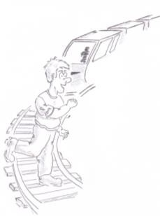
… Півгодини дядьки в формі Їх ганяли по платформі.

Багатьох з них упіймали, Мам і тат повикликали. Добре хлопцям пояснили, Що страшне робили діло, Як розваги влаштували – Перед поїздом скакали.
То спасибі долі й Богу, Що живі й на місці ноги. Потяг, в миті нещасливій, Швидко зупинить не сила. Був би Коля наш каліка, Випадків таких – без ліку.

Запитання для уважних:
- Як Микола вирішив довести хлопцям свою сміливість?
- А що могло статися з Миколою?
- Чи варто таким чином розважатися на залізниці?

Час минув погожий, літній. І у мережі всесвітній Вгледів відео Микола
(Ще й не чув за те ніколи), Як хлопчисько, із розгону, Зачепився за вагона.
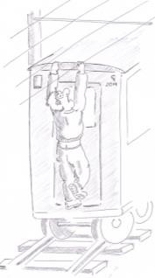
Хтось (теж розуму не має) Все на відео знімає.

Потяг мчить! Мелькають шпали! Хлопець щось кричить в запалі, Задоволений собою.
Коля дума: «От герої!» І надумав друга, Вітю,
На «геройство» це підбити. Вихідними, рано зранку, Вийшли вдвох до полустанку. Страшнувато їм з незвички.
Та як тільки електрички
Двері з гуркотом закрились, Хлопці ззаду причепились. Потяг мчить дедалі швидше. Наш Микола ледве дише,
А проте ще «гра в героя».
«Віть! От втнули ми з тобою! Не робив ніхто так в школі Як ми – Вітя і Микола!»
Вітя теж блідий від страху, Шкода бачить бідолаху, Та для виду ще й жартує, Все на телефон фільмує.
«Викладем в YouTube цей ролик, От нам заздритимуть в школі!
Ось проскочим перегона, Я залізу на вагона
І зніму усе із даху». Наверх лізе бідолаха.
Але там же ж, справ звична, Лінії йдуть електричні.
Тисячі там вольт напруги, Створюють так звані «дуги» Лиш заліз на дах хлопчина – Наче блискавка над ними, Заблищала, заіскрила.
Коля, від такого діла,
Під крутий укіс зірвався … Лиш в лікарні він дізнався, Більш немає в нього друга – Вітю вбила та напруга.
Колі ж в гіпс прибрали руку. Страшна вийшла їм наука

Запитання для уважних:
- Яким чином Микола дізнався про нову «розвагу» на залізниці?
- Чи варто наслідувати усе, що ви можете побачити у всесвітній мережі інтернет?
- У чому була небезпека нової «забавки» Миколи і Віті?
- А навіщо вони вирішили це зробити?
- Що сталося з Миколою?
- Що сталося з його другом, Віктором?

Коля, щоб ви знали, діти, Довго пам’ятав про Вітю, Не ходив до залізниці.
Та зустрів він якось Гриця. В Гриця є свої «таланти» – Мріє стати комерсантом, Він в усьому, нагло й живо, Скрізь шука собі поживи.
Він не гребує нічого, Завжди гроші є у нього. От і зараз він Миколу У кафе привів до столу. Замовляє обом піцу.
«Коля, хочеш підживиться? Є одне «козирне» діло,
Нам воно цілком під силу. Провернемо швидко й «чисто» - Гривень матимем по триста».
У Миколи горять очі,
Хто ж своїх грошей не хоче! Це ж не треба клянчить в мами На навушники, програми,
Не збирати здачі решти На морозиво, нарешті.
А тим часом Гриць надалі Справи пояснив деталі:
«Значить тут нехитра справа. Дядька знаєш же ж Степана? А в тім, хто його не знає.
Брухт металу він приймає. Платить добре не скупиться. Тож гайда до залізниці, Підемо удвох з тобою.
Візьмемо ключі з собою.
Там металу того – гори. Невелике буде горе,
Як відкрутимо десь гайку, То, вважай що наша «пайка». Може й розкурочим стрілку,
Їх поглянь там лишень скільки! Грошей буде – як ніколи!» Зразу знітився Микола.
Чує – справи нехороші. Але ж хочеться так грошей!
Гриць замовив «Кока-Колу», Й переконує Миколу:
«Щоб в халепу не попасти, Треба з головою красти: Не хапати все відразу, Щось візьмемо цього разу,
Інше – то вже іншим разом. Треба швидко, треба разом. Уяви, що ми, від сили, Десять гайок відкрутили.
Але не в одному місці. Де біда для машиніста? А гайки закрутять нові.
А ми знов – і будь здорові. Брухту купу назбираєм.
Гроші – є, турбот немає» Коля думає в запалі:
«Ну відкрутим гайку з шпали, Інші будем не чіпати,
Вони й будуть все тримати! Чи велика з того шкода?» От і дав він Грицю згоду.
По обіді Гриць і Коля Тихцем вилізли до колій.

Крутять гайку, крутять другу, Гриць навча як треба друга.
«Здобич» у мішки складають, Аж спітніли, поспішають.
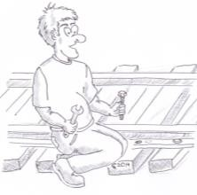
Хвалить Гриць «навар» надійний.

Тільки тут наряд лінійний (Охоронці ж бо умілі)
Їх схопив на цьому ділі. Чи ті хлопці розуміли, Що страшне робили діло? Потяг – сотні тон металу:
Хоч десь гаєчки не стало – Тиск на колії великий Розгойдає рейок стики
І тоді, не дай нам Боже, Зійти з шляху поїзд може! Вам брехати я не буду: Справу віддали до суду.
Тож тепер Миколі й Грицю Можуть присудить в’язницю. І замість канікул літніх,
В них, злочинців малолітніх, З жалем скажем між собою, Буде зовсім інша доля.
… На суді директор школи, На поруки взяв Миколу.
Тож тепер Микола знає І щомиті пам’ятає –
Для нас транспорт залізничний Зручний дуже, швидкий, звичний. А проте, хоч ви в вагоні,
На вокзалі, чи пероні,
То, як кажуть, без різниці, Пам’ятай, що залізниця То не місце для забави!

Всім бувайте!
Ваш Цікавик. ☺

Запитання для уважних:
- Що Гриць запропонував Миколі?
- А чому Микола погодився на пропозицію Гриця?
- Яким чином Микола і Гриць заспокоювали одне одного, що від їхньої крадіжки ніхто не постраждає? Чи це справді так?
- У чому небезпека тих дій, на які зважилися Гриць і Микола?
- Яке покарання загрожувало Миколі і Грицю?

Дітям про загальні правила безпечної поведінки

Я – Цікавик, скрізь і всюди Добре знають мене люди, Знають всі – дорослі й діти, Я цікавлюсь всім на світі.
Нам удома не сидиться, Сумувати не годиться.
Он доріг погляньте скільки Не звикать нам до мандрівки. Ось ми всі зібрались разом,
Пропоную цього разу Рушити всім на гостину До Безпечної країни.
Тут не раз ми вже бували, Усім класом мандрували. Скільки тут доріг сходили, Правила безпеки вчили
На шляхах, воді і вдома. Та нам втома не відома.

Були в лісі, біля ставу – Тут для нас усе цікаво.
Є в нас тут один знайомий, Може він і вам відомий Або вчиться в вашій школі. Ось і він іде – Микола.
Незвичайний це хлопчина, Де б не був – знайде причину Хоч за дня, хоч серед ночі,
А в якусь біду та й вскочить. От непослух ця дитина:
То потрапив під машину, То тонув разів чотири,
Ледь був не спалив квартири … Одним словом – де Микола, Спокою нема ніколи.

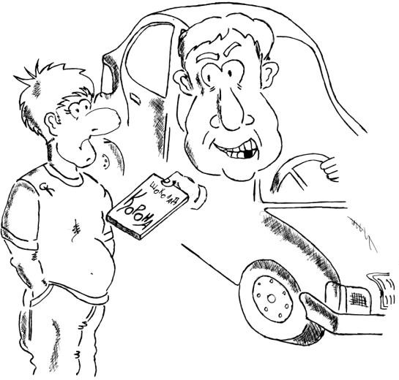
Ось іде він край дороги. Притомились в хлопця ноги. Раптом поряд, гляньте тільки, Зупинилася автівка.
За кермом – привітний дядько Пропонує шоколадку.
Хоча дядько незнайомий, Хоче підвезти додому.
Повагавсь Микола трішки (Та не йти ж додому пішки, Та й авто таке чудове – Іномарка гарна, нова).
Тільки встиг Микола сісти, Як авто рвонуло з місця,
Але ж в напрямку не тому! Дядько каже: «В мене вдома Подарунок є для тебе,
Тож заїдемо до мене». Заспокоює.

Тим часом
Мчить авто чимдуж по трасі. Виїхали геть за місто.
Не знаходить Коля місця. Просить дядька: «Поверніться. А як ні, хоч зупиніться!
Дядьку, станьте край дороги!» Дядько ж наче й не до нього
І Миколу мов не чує,
В темний ліс собі кермує. Раптом … наче з фільму сцена – Авто, люди, крик, сирени … Спецпідрозділ, дві вівчарки Оточили іномарку.
Дядька витягли, скрутили, На травичку положили.
Капітан йде до машини, Заспокоює хлопчину.
У «швидку» його всадили, Теплим чаєм напоїли … Виявляється, що дядько, Котрий тицяв шоколадку Для Миколи на гостинець, Не хто інший, як злочинець.

Він Миколу міг побити, Зґвалтувати, навіть вбити!!! Пощастило, як ніколи Бідолашному Миколі,
За злочинцем слідкували, Вчасно заарештували.
Пам’ятайте цю пригоду І згадайте при нагоді,
Якщо раптом … якийсь дядько Схоче дать вам шоколадку.

Запитання для спостережливих:
- Як дядько умовляв Миколу сісти до нього в автомобіль?
- Чому Микола погодився сісти до незнайомої людини в автомобіль?
- Що зробив незнайомець після того, як хлопчик сів в авто?
- Чим могла закінчитися така необачність для Миколи?
- А що, на вашу думку, слід було робити Миколі, коли до біля нього зупинився незнайомий автомобіль?

Час минув. Ось у Миколи Вже й канікули у школі. Тато, мама на роботі,
А у хлопця – те й турботи, Що в дворі м’яча буцати Та на велику ганяти.
Якось, в понеділок, зранку, Коля висівся на ганку,
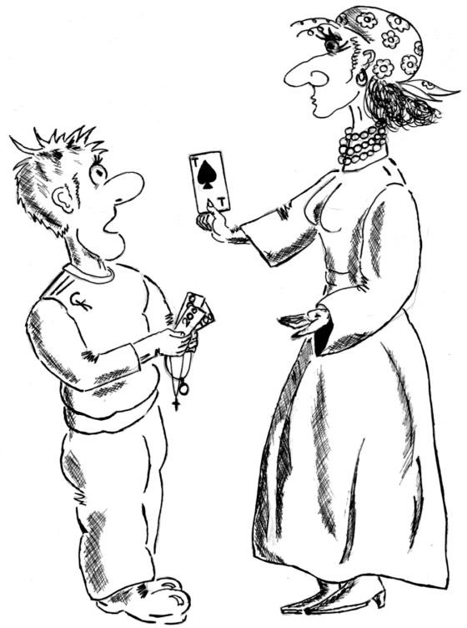
Чим зайнятися, гадає.

Раптом чує – хтось гукає:
«Хлопчику! Так, я до тебе,
Йди сюди, сказать щось треба». Глядь, а поряд молодиця,
В хустці, у рясній спідниці, Мружить хитро карі очі:
«Я тобі сказати хочу, Таємницю, тільки тихо, Твою маму чека лихо. Тітка зла їй поробила,
Щоб вона завжди хворіла. Мама ж як прийде додому, Відчуває легку втому?
Іноді, скажу до речі, Голова болить надвечір?»
«Так» - погодився хлопчина. Далі й каже: «От причина!
Що ж робити?! От так горе! Це ж виходить – мама хвора!» А тим часом молодиця
Біля хлопця, як лисиця, Переконує-вмовляє, Карт колоду розкладає:
«Я – провидиця відома. Тож біжи скоріш додому, Все чаклунство нехороше,
На коштовностях, на грошах. Ти збери все у торбинку, Принеси це на хвилинку.
Щоб чаклунство розігнати, Мені треба проказати
На грошах слова магічні. Це для мене справа звична, Скільки раз вже їх казала, Від біди вас рятувала».
І Микола підхопився, Біг, ледь не перечепився, Наче хто погнався ззаду,
Вдома відчинив шухляду, Гроші взяв, обручки, персні, Золоті сережки, хрестик, Взяв з комоду срібні ложки І чим-духу до ворожки.
Та чекала, аж зраділа:
«Все приніс? Оце так діло! Тримай карти, стань в затінок,

А я обійду будинок
Із цим золотом, грошима, Щоб злі чари пішли з димом». Пробубніла щось хвилинку
І пішла за ріг будинку. Хлопець карти притискає Та ворожку виглядає.
Чверть години вже минає, А ворожки щось не має.
І Микола, без зупинки, Оббіг тричі круг будинку, Озираючись довкола.
Та ворожка – вітер в полі, Зникла, начебто ніколи
І не бачила Миколи,
І не брала гроші, персні,
Золоті сережки, хрестик, Окрім того, срібні ложки.
Це ж ШАХРАЙКА!!! не ворожка! А потому, ясне діло,
Мама й тато захворіли, Як дізнались, що Микола
Виніс сам шахрайці з дому Гроші і прикраси мами, Все, що дбалося роками.
Ця історія відома.
Тож, як будете ви вдома, А не буде мами й тата, Треба добре пильнувати, Щоби вас не надурили
Ці «провидиці» фальшиві.

Запитання для спостережливих:
- Як назвала себе незнайома, яка підійшла до Миколи?
- Як вона переконала хлопчика, що його мама хвора і чи була мама дійсно хворою, чи просто хотіла трішки відпочити після робочого дня?
- Що «провидиця» попросила Миколу винести з дому для проведення магічного обряду? А як ви гадаєте, чому саме це?
- Коли Микола здогадався, що «ворожка» звичайнісінька шахрайка?
- Як вам слід діяти, якщо до вас підійдуть такі «ворожки», «провидиці» та інші «екстрасенси»?

Тижнів мабуть за чотири, Наш Микола у квартирі (На подвір’я вже ні кроку) Дивиться він «Караоке».
Раптом дзвінок телефону.
«Так, я слухаю» - «Хто вдома? Це турбують вас із ЖЕКу,
В нас контора недалеко. Слюсаря ви викликали. Ми його до вас послали. Хто його у вас зустріне? Бо у нього ж іще зміна». Коля наш відповідає:
«Я за слюсаря не знаю. На роботі мама й тато, Я іду в футбола грати. Тож до п’ятої, виходить,
Нехай слюсар не приходить».

Гудки в трубці запищали, Видно, що її поклали.
Взяв м’яча свого Микола
Й з друзями гайнув на поле. Грали довго, аж до втоми.
Хлопець наш пішов додому. Тільки… на дверях квартири Сліди бачать від сокири, Замок вивернутий ломом.
Коля зазира додому,
А там… скинуті додолу Якісь речі з антресолі, Шафи навстіж, цього мало –

Шуби з норки десь не стало, Ноутбук пропав безслідно, Телевізора не видно … Коля вибіг і волає:
«Слідчих викличте! Благаю!!!»
… Слідчі в протокол писали Все, що злодії украли,

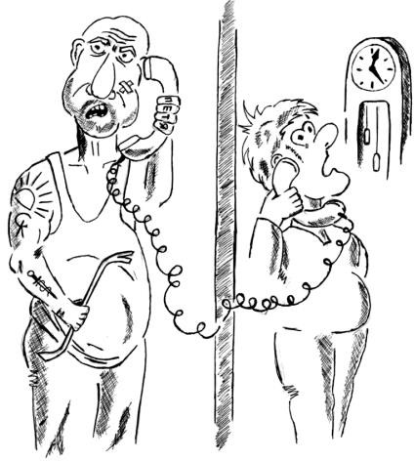
Всіх сусідів опитали, Коли в хлопця з’ясували
Про дзвінок той підозрілий, І все стало зрозуміло: Псевдослюсар у Миколи Взнав, коли той піде з дому, І не буде мами й тата,
Тож мав час пограбувати Він бездоглядну квартиру (Десь годин так три-чотири). Знов Микола наш у тузі.
А ви пам’ятайте, друзі – Якщо дзвонить невідомий, Кажіть, що дорослі вдома, Відпочити лягли лише,
Тож подзвонять хай пізніше. Скільки вас не буде вдома Ви не говоріть нікому.
І в халепу, як Микола, Не потрапите ніколи.

Запитання для спостережливих:
- Хто подзвонив до Миколи, коли той збирався йти з дому? Чи дійсно це був дзвінок з ЖЕКу?
- Що Микола розповів незнайомцю такого, чого не слід було розповідати?
- Які наслідки мала Миколина необережність?
- Уявіть, що вам зателефонували незнайомі тоді, коли нікого з дорослих немає вдома – опишіть ваші дії, що ви скажете незнайомим?

За тим часом у Миколи Почалася знову школа. Новачок є в нього в класі, Сидить поряд хлопчик Вася. Нехороша в Васі слава,
Але Колі з ним цікаво.
З ним Микола кожен вечір. Вася наш «крутий», доречі. Пиво п’є, цигарку палить,
І Миколі це все хвалить:
«Ти ж мужик, а не школярка. На, попробуй ось цигарку.
Пива випий і розслабся», - Настанови дає Вася.
Коля запалив цигарку, Його нудить, стало жарко,
Сам блідий став, тіло трусить, Але ж посміхаться мусить (Вася ж дивиться на нього),
А в самого гнуться ноги.

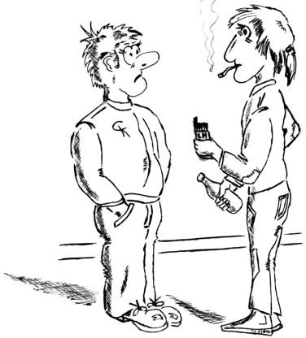
Стоїть Коля, аж зелений, Каже Вася: «Глянь на мене – Це спочатку, це з незвички. От дістати б десь «травички». Кайф такий від цеї «дурі» – Дах зрива, кажу, в натурі».
Днів за скількись, у неділю, Вася каже: «Є тут діло, Мужикам воно під силу,
А не шмаркачам сопливим. В кінці вулиці, дивися, Продуктова є крамниця.
Там товару хтозна скільки: Жуйок повно, є горілка, Соки, «Снікерси» і «Марси», Цигарки і гроші в касі.
Я вже глянув, – ту вітрину Виб’ємо, я взяв цеглину.
А поки патруль прибуде, Нас там вже давно не буде. Ну то як?» – Васько питає, Пильно в очі зазирає.
А Микола… Що казати? Як це так – чуже узяти?
Але ж Вася… Вони ж друзі. Назве Колю боягузом, Шмаркачем, або, ще гірше, Не дружитиме з ним більше. Тож, як тільки звечоріло, Друзі рушили «на діло».
Підійшли, і каже Вася:
«Я тут стану «на атасі», Якщо що, тобі я свисну,
А тоді лиш п’яти блиснуть.
Ти ж іди до магазину,
Ось візьми лише цеглину». В Колі піт тече по спині, Але йде до магазину.
Розмахнувся – і в вітрину, Він пожбурив ту цеглину. Охоронної системи Загуділи враз сирени.
А Микола взяв торбину І прожогом до вітрини, І до торби запихає,
Що під руку потрапляє: Шоколад, пляшки, консерви … Наче струни, дрижать нерви.
Як тягнув він «Кока-колу», Ззаду хтось вхопив Миколу. Зирк, сержанти за плечима, ДПС стоїть машина.
А куди ж подівся Вася, Що мав бути «на атасі»? Васю згодом упіймали Десь аж у кінці кварталу.
В відділку суворий слідчий Зазирнув Миколі в вічі:
«Ну, повідай мені, хлопче, Як пішов ти на цей злочин?» І тут Вася – скік до столу:
«Це мене примусив Коля! Я був проти. От так горе! Та він бив мене учора, Так, що тіло аж боліло,
Щоб я з ним пішов «на діло». Ще мене він вчив палити
І примусив пиво пити». В Колі, від такого діла, Навіть дух перехопило:
«Вася! Ти ж… до магазину… Навіть дав мені цеглину…». Годі далі вже й казати; Викликали маму й тата,
Вже на обліку Микола, Повідомили у школу…
Тож ми будем вас просити – Вчіться з ким і як дружити.

Запитання для спостережливих:
- З ким здружився Микола у класі?
- Чим Микола займався з Васею після школи?
- А як би ви повелися, якби вам ваші друзі запропонували випалити цигарку чи спробувати спиртні напої? Чи розповіли б ви про це дорослим? А якої шкоди здоров’ю дитини завдає паління та вживання спиртного?
- Що потім запропонував Вася Миколі? Чи хотів Микола іти грабувати крамницю? А чому ж він погодився?
- Чим скінчилося пограбування для хлопців? Як себе повів Вася у відділку? Чим небезпечні такі друзі, як Вася?

Після школи наш Микола Йшов гуляти у футбола. М’яч узяв, у кеди взувся. Пиріжків спекла матуся, Тож Микола пиріжечків Взяв з собою.Недалечко Стадіон, через дорогу.
Вже Микола за порогом. Йде подвір’ям, поспішає, Пиріжечки наминає.
Було добре все неначе.

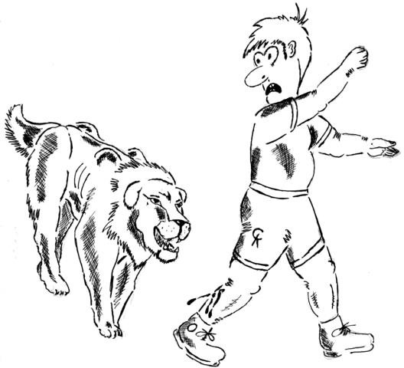

Раптом звідкись пес бродячий. Бачить пиріжок в Миколи, Хлопця він оббіг довкола, Слина капа в нього з рота.
Коля каже: «От турбота, Ану геть, приблудна псино, Що розвісив з пащі слину?
Ще ділитися з тобою!» І собаку геп ногою.
Та собака не злякався,
А Миколі в ногу вп’явся. Впав Микола на дорогу, Кров’ю залило всю ногу,
Рвані рани, біль – страшенний.
«Ой, рятуйте, пес скажений!!!» Люду збіглось за хвилинку, Мама вибігла з будинку,
Зразу в плач, заголосила, До лікарні подзвонила.
Привезли їх до лікарні, Далі джгути, йод і марля … Мама сіла поряд з сином, Підбадьорює дитину.
(А сама ледь-ледь не мліє). Шви наклали в хірургії.
Потім щеплення давали, Не одне і всі відразу,
(Раптом пес страждав від сказу). А потому ще уколи,
Боляче було Миколі.

Тож на ліжку Коля плаче. Треба ж було необачно
Так повестись в ту хвилину, Коли вдарив він тварину.
Ось така виходить штука. Ця пригода – вам наука, Бо, така ось, небезпека, Може бути недалеко.

Запитання для спостережливих:
- Що зробив Микола, коли до нього підбіг бездомний пес?
- Чому не можна чинити так як Микола? Чим це закінчилося для хлопця?
- А як слід себе поводити з дикими та бездомними тваринами?

В літню пору, рано зранку, Вийшов Коля на рибалку. Вудки взяв, узяв наживку, Їжі чималу торбинку
І подався ген на річку. Йде стежина по травичці, Пташки весело співають,
Хмарки небом пролітають. Раптом, як ішов Микола, Серед скошеного поля,

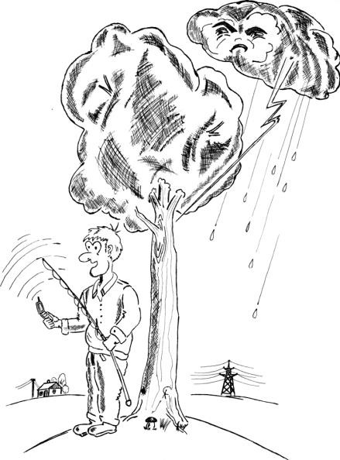

Від ліска, немов отара, Налетіли чорні хмари. Вітер куряву здіймає, Дощ холодний накрапає,
Сиплють блискавки із неба, Щось Миколі робить треба, Бо не мокнути ж на полі.
Он поглянь, стоїть тополя! І під крону деревини Заховалася дитина.
От так клопіт, от пригода, Розгулялася негода.
Тут спада на думку Колі:
«Це ж я тут стою на полі, Заховався, не мочуся,
А хвилюється матуся! Вона ж навіть не гадала, Що сховався я так вдало» Ставши від дощу під гілку, Коля витягнув «мобілку». Набирає номер мами.
Телефон озвавсь гудками. Не встиг слів сказати й пари, Як тут гримнуло із хмари, Блискавки страшенна сила Враз тополю розтрощила.
Мабуть що хвилин за вісім Наш Микола відкрив вічі: Де він, навіть не згадає, Поряд дерево палає,
А під ним, погляньте тільки, Геть поплавлена «мобілка», Чутно запах від озону,
В голові гудуть всі дзвони. Через силу він піднявся
І додому ледь добрався.
В чому ж помилка Миколи? Перш за все, посеред поля Він зайшов під деревину, Поки йде лиха година.
Але ж кожен добре знає, Часто блискавка влучає У об’єкти одинокі,
В дерево, стовпи високі, У конструкції сталеві,
У опори металеві.
Люд підмітив, ще відколи, Любить блискавка тополі, І в дуби б’є дуже часто.

Щоб не стрітити нещастя, Ви цю мудрість пам’ятайте І на ще одне зважайте:
Бачте, телефон мобільний
(Хоч простий, хоч дуже стильний)
Хвилі створює магнітні (Хоч вони і непомітні). Електрична їх природа.
Тож як блискавка в негоду Ці магнітні хвилі вчує – То туди чимдуж прямує.
З нею ж зустріч – страшна штука. Ви Миколину науку
Дуже добре пам’ятайте, Телефони вимикайте.

Запитання для спостережливих:
- Де Миколу застала негода? Куди він побіг ховатися від дощу?
- Що зробив Микола, стоячи під деревом?
- Що сталося після того, як Микола ввімкнув мобільний телефон? А чим могло б закінчитися для Миколи близьке потрапляння блискавки?
- Де не можна ховатися під час негоди? А в які дерева найчастіше потрапляє блискавка?
- Чому під час грози не можна користуватися мобільними телефонами та іншими електричними приладами та пристроями?

Якось, восени, Микола Повертався після школи. Разом із товаришами Навпрошки ішли, стежками. Гомоніли, жартували,
Одне одного штовхали. Он за вибалком глибоким Будівництво.
Вже два роки Як роботу припинили.
Купи цегли, купи пилу. Хтось із хлопців ну гукати:
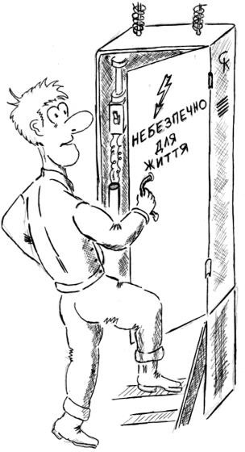
«Гайда в піжмурки гуляти!»
Перший кинувсь туди Ваня Через щілину в паркані, Обернувся і гукає:
«Хто останній – той шукає!» За цеглину зачепився
Коля наш, перечепився. Хлопець встав, цеглину лає, Він останній, тож шукає.
Сходами він сновигає, Однокласників шукає. Чимала новобудова –
Як не як – триповерхова. Та й підвал є чималенький. Друзі десь сидять тихенько. Он стіна схилилась грізно, Он прути стирчать залізні. Ледь не падають он плити, Небезпечно тут ходити.
Але ж Колі слід шукати. Ось зайшов він до кімнати Хлопець і не похопився Як у дірку провалився.
Ухопивсь за край руками, Коля дриґає ногами, Наче й соромно кричати

Щоби бігли рятувати. Пальці почали тремтіти, А вниз метрів сім летіти. Раптом – зверху ухопили
Й тягнуть вгору, що є сили. Витягли. Сів Коля долі.
Хто ж порятував Миколу? Поряд майор-еМеНеСник:
«Ну, здоровий був, «похресник», Ану швидко зізнавайся,
Хто іще сюди забрався? Знайшли місце де гуляти, От по шиї б надавати.
Та, на жаль, не маю права. Твоє щастя, йшов я в справах І побачив випадково
Вас на цій новобудові
І тебе, як впав ти в дірку. Признавайся, вас тут скільки?!» Коля друзів викликає.
Вийшли всі, а хтось питає:
«Слухайте, а де ж це Ваня?» І згадали, що востаннє Піжмурок організатор
Біг туди, де трансформатор.

Запитання для спостережливих:
Майор каже: «Всім стояти». Сам побіг, відкрив дверцята… Там, блідий-блідий, без тями, Між дротами лежить Ваня.
От так горе, от причина! Струмом вразило хлопчину! Викликав майор підмогу.
Ваня вижив, слава Богу. Та Миколиного друга Вдарила така напруга, Тіло мало що не тліло
І одна рука змертвіла. Тож щоб Ваню врятувати Довелось ампутувати Руку ту.
Такі ось справи.
Сумно скінчились забави: Коля ледве не зірвався, Ваня без руки зостався … Ігри теж не всі безпечні,
А такі ось – НЕБЕЗПЕЧНІ.

- Де хлопці вирішили гуляти у піжмурки?
- Що сталося з Миколою, коли він зайшов у одну з кімнат на верхніх поверхах? А чому він не кликав на допомогу?
- Що могло б статися з Миколою, якби його своєчасно не витягнув офіцер МНС?
- Де знайшли Ваню? А чому він поліз у трансформаторну будку? Чим це закінчилося для хлопчика?
- Як ви гадаєте, а де ще не можна влаштовувати ігри та розваги?

Годі друзі мандрувати, Час додому нам вертати, Де чекають нас домівки. Сподіваюсь ця мандрівка (Хоч була вона й далека) Вас навчить азам безпеки. І в біду, так як Микола, Ви не втрапите ніколи.
Час прийде – зустрінемсь знову. Будьте всі завжди здорові.
Відпочинем по домівках, А тоді в нову мандрівку. Адже нас усе цікавить.
Всім бувайте.
Ваш Цікавик.

Дітям про безпеку дорожнього руху

Я – Цікавик, скрізь і всюди Добре знають мене люди. Знають всі – дорослі й діти. Я цікавлюсь всім на світі.
Ти не влежиш на дивані? Ну тоді ходімо з нами.
Світ цікавий і великий.
Я вас в подорож покликав. Хочу зразу запитати:
Куди будем мандрувати? Хтось до Африки гукає? Ще хтось полюс називає, Острови у теплім морі Та найвищі в світі гори. А Цікавик їм говоре:
Це чудово – море, гори, Острови, річки, долини … Я ж вас кличу до країни,

Запитання для спостережливих:
Що не так уже й далеко, Називається – БЕЗПЕКА. Не шкодуймо, друзі, ноги, Нас туди чека дорога.
Ось омріяна країна.
На подвір’ї тепла днина. Все спокійно, як ніколи.
Тільки гляньте! Це ж Микола!

Ми Миколу добре знаєм, Його часто зустрічаєм.
Є у нього дивна звичка:
В ліс пішов він чи на річку, Або навіть серед степу – Завжди втрапить у халепу. То пожежа, то вода –
Де Микола – там біда.

- До якої країни Вас запросив Цікавик?
- Кого Ви там зустріли?
- Чим Микола відрізняється від решти дітей?

Ось погляньте. Наш Микола Зранку визбиравсь до школи. Взяв портфель – і за порога. За вікном гудить дорога.
Їдуть там автомобілі. Їх злічить усіх несила.
А Микола, за тим часом, Підійшов уже до траси. На подвір’ї майже спека. Перехід он недалеко.
Та Миколі, бачте, ліньки Вбік пройти аби хоч скільки. Що він робить! Ради Бога!
Він біжить через дорогу! В перехожих зблідли лиця. Ти куди?! Ану вернися?
Та Микола – між машини. Люди! Зараз він загине!
Небезпека й водіям:
Он стареньким «Жигулям»
Довелося геть звертати, Терміново гальмувати.
«Джип», що їхав від базару, Впер стовпа, розбивши фару. Мова в тім не про машину – Могли б травмувать дитину! Крик і ґвалт серед дороги,
А Микола – бігом ноги. Дременув, що було сили, Щоби вух не накрутили.
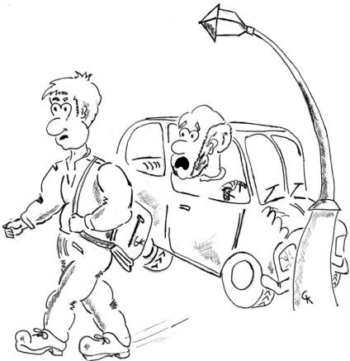

Запитання для спостережливих:
- Де слід переходити дорогу?
- А де її перейшов Микола?
- Що з цього трапилося?
- А яка небезпека загрожувала Миколі?

Поблукавши з півгодини (Ох, і кручена ж дитина), Врешті-решт таки Микола Вирішив піти до школи.
Сів в автобус.Чверть годинки – І Миколина зупинка.
Вискочив бігом Микола, На тім боці його школа. Став автобус. Коля хоче
Прямо перед ним проскочить.

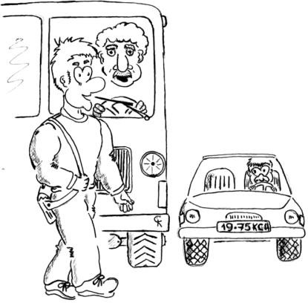
Але раптом хтось Миколу За портфеля ззаду ловить. Якийсь дядько у футболці Зауважує Миколці:
«Ти куди так поспішаєш? Якщо правил ти не знаєш, То автобус, дам пораду, Ти завжди обходь позаду. Цю, здавалося б дрібницю, Пам’ятати всім годиться.
Йти попереду – не гоже, Тебе транспорт збити може. Зрозумій мене, юначе, Водії ж тебе не бачать,
Бо автобус не прозорий, Перекрив їм поле зору».

Наш Микола мовчки слуха (Бо намне ще дядько вуха). І послухався поради – Обійшов автобус ззаду.

Запитання для спостережливих:
- Вийшовши з автобуса, з якої сторони почав його обходити Микола?
- А з якої сторони слід було б обходити?
- Чим небезпечно обходити автобуса попереду?

Десь о третій наш Микола Повернув уже зі школи
І вхопив велосипеда, Покататись йому треба. Теплий день стоїть надворі. Виїздить Микола з двору.
На дорогу мчить щосили. Зупинись! Хіба не вчили, Вчителі, під час уроків, До чотирнадцяти років Виїздити не повинен
На проїжджу на частину,
На своїм велосипеді,
(А тим більше на мопеді).

Пам’ятай це добре, друже. Та Миколі все байдуже.
Транспортний потік вирує, Там Микола маневрує.
Але ж ви погляньте тільки: Попереду вантажівки

Він проскочив перехрестя. В водія аж стисло серце.
А Микола помчав далі, Крутячи чимдуж педалі. Світлофор червоним блима, А Микола їде мимо.
Але тут безпечний хлопець В’їхав прямо в «Запорожець». Впав Микола на дорогу, Поламав Микола ногу,
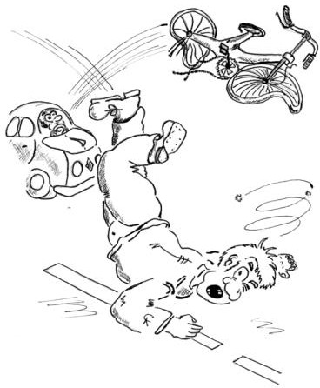
Збив коліна, руки, спину.

Чи не вбилася дитина? Брухт зоставсь з велосипеда. Кому лихо таке треба?
Позбігались звідусюди На таку пригоду люди.
Всі тісняться, в купу збились.
«ДПС», «швидка» з’явились. Повантажили Миколу, Шину роблять і уколи.
Повезли його негайно До найближчої лікарні.
З місяць там лежав Микола. Його друзі – на футболі,
У похід пішли всім класом. А Микола за тим часом Нудиться один на ліжку.
В гіпс убрали йог ніжку. Дорого він розквитався, Що безпечно так катався.

Запитання для спостережливих:
- Куди виїхав Микола на велосипеді, прийшовши зі школи?
- З якого віку дозволяється самостійно виїздити на автошлях на велосипеді?
- Чи можна дітям самим їздити на мопеді, скутері?
- Які правила поведінки на дорозі порушив Микола?
- Чим це закінчилося для Миколи?

Осінь злотом майнула. Зима з півночі вернула, Землю замела снігами. Дітвора, вхопивши сани, Лижі, вибігла на гірку, Тут малечі онде скільки. Лиш Микола іде мимо:
«Не кататимуся з ними. Адже там, до шляху ближче, Теж є гірка, значно вища».
Витягнув на гору сани.
Сів. Штовхнув чимдуж ногами. Сніг на сонечку іскриться.
Мчить Микола наче птиця.
От якби так мчати й мчати! Тільки ж як загальмувати? Гальмувать немає змоги
І Микола на дорогу вискочив.

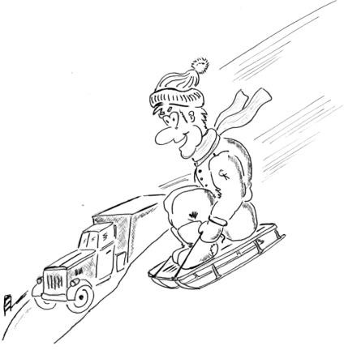

Та гляньте ж тільки!!! Шляхом їде вантажівка! Водій тисне на педалі, Та машина суне далі Шляхом.
Гальмувать не сила. Ожеледиця покрила Асфальтовану частину – Важко зупинить машину.
І Микола, з криком «Ма-а-амо!!!» Під машину влетів прямо.
І уже по тому тільки Зупинилась вантажівка. Вискочив водій з машини

Запитання для спостережливих:
Й під колеса… Поміж ними,
З переляку блідий, кволий, Аж зіщулився Микола.
Дядько в крик: «Ти що накоїв!» Потім трішки заспокоїв.
А тоді, біля машини,
Він Миколі, нижче спини, Дав такого «пам’ятного», Що три дні свербіло в нього Там, де зовсім не свербіло
І, погодьтеся, за діло.

- Чи можна, так як Микола, кататися на санчатах, влаштовувати розваги біля автошляхів?
- Чому Микола на санчатах потрапив під вантажівку?
- Що могло б трапитися з Миколою?

Час минув.Вже крига тане. Радує тепло весняне.
Як обридли нам морози. Але хто ж це на дорозі?! Це ж Микола бешкетує! Зупинись! Та він не чує. Скейт йому батьки купили, Ось і мчить на нім щосили. Добре на шосе кататись, Можна сильно розігнатись. Вантажівки їдуть мимо,
А Микола наш за ними. Ззаду тихо підкотився
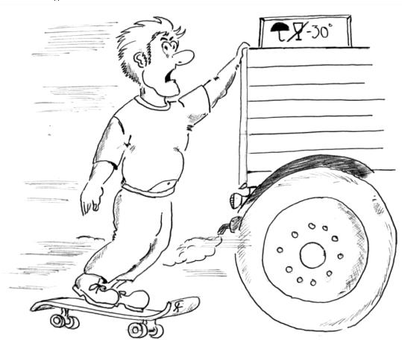
І за задній борт вчепився. Сам від захвату аж мліє:
«Бачте, хлопці, як я вмію!» Але трапилася прикрість – Те авто набрало швидкість Так, що вітер ріже очі.
Відчепитись хлопець хоче. Але вже немає змоги, Може ж вилетіть з дороги,
Вдаритись об стовп бетонний Чи об трейлер кількатонний. А як ні, то лихо звичне, Втрапить під авто зустрічне. Задарма життя він згубе, Дурних жартів шлях не любе. У Миколи мліють руки.
«Ой, за що ж мені ці муки?! В мене ноги заніміли!!
Зупиніть автомобіля!!!» Вантажівка їде швидко. Перехрестя онде видко. Світлофор червоним блиснув І водій гальма натиснув.
А Микола, з всього маху, У борт в’їхав, бідолаха.
Вдарився він головою.
В крик від ляку і від болю.

Впав на шлях. Піднятись хоче. Кров залила йому очі.
Позбігались зразу люди. Хтось Миколу вголос гудить:
«Хто ж так чинить необачно! Тут струс мозку, однозначно! Кличте лікаря скоріше!
Хлопець там іще хоч дише?»

Запитання для спостережливих:
У лікарні знов Микола. Друзі бігають до школи, Б’ють м’яча на фізкультурі, А в Миколи – процедури.
Хлопці грають в лова, в цурки, А Микола п’є пігулки.

- Чи можна так, як Микола, розважатися на скейті, роликових ковзанах на дорозі?
- Що зробив Микола?
- Навіщо він це зробив?
- Чому Микола не міг відпуститися від вантажівки?
- На яку небезпеку він себе наражав?
- Що трапилося з Миколою, коли водій загальмував?

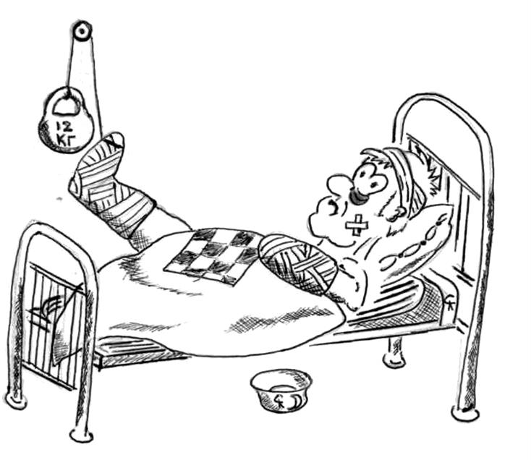
Хай видужує Микола І не чинить так ніколи.
Час збагнути – на асфальті, На шляхах – погані жарти. Гратись там не слід нікому. А нам час уже додому.
Час прийде – зустрінемсь знову. Будьте всі завжди здорові.
Відпочинем по домівках, А тоді в нову мандрівку. Адже нас усе цікавить.
Всім бувайте.
Ваш Цікавик.

Дітям про правила пожежної безпеки

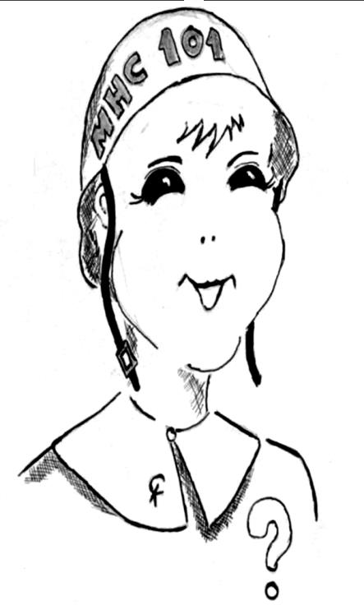
Я – Цікавик, скрізь і всюди Добре знають мене люди, Знають всі – дорослі й діти, Я цікавлюсь всім на світі.
Годі скніти по домівках, Краще рушимо в мандрівку. З вами будемо учитись,
Як від лиха боронитись. Небезпек на цьому світі Навіть не злічити, діти.
До найбільш страшних належить, Безумовно, це – пожежі.

А чи всі з вас, діти, знають, Як пожежі виникають?
Щоб позбавитись тривоги, Рушимо скоріш в дорогу. Не відстав там ще ніхто?
Ми ідемо до депо!
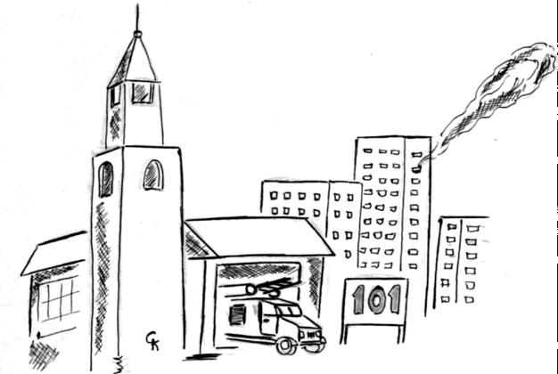
Це депо не дуже звичне, Це депо – не залізничне. На самім вершечку вежі Там чатують на пожежі. Із біноклем, молодий Там пожежник-вартовий.
Якщо не шкодуєш ноги, Піднімімося до нього.
Ой, яке високе місце, Видно майже усе місто. Звідси видно вартовим, Чи не з’явиться десь дим. Адже кожен добре знає – Без вогню його – немає. А вогонь, це знаєш ти, Може наробить біди.
І як тільки десь над містом, Полихне вогонь та іскри, Чи здіймуться хмари диму, Пролуна сигнал машинам. Гаражі ті в мить залишать. Звук сирен розірве тишу:
«Гей, вступайте нам дорогу! Ми мчимо на допомогу!!!» Друзі, нумо й ми за ними, Де клубочать хмари диму.

Запитання для спостережливих:
- Як називається місце, де перебувають пожежники?
- Чому, на вашу думку, водіям іншим автомобілів необхідно поступатися дорогою пожежним автомобілям, які їдуть із ввімкнутими світловими маячками та звуковими сиренами

Авто мчало без зупинки. У висотному будинку Чорний дим з вікна валує, Там пожежа хазяйнує …

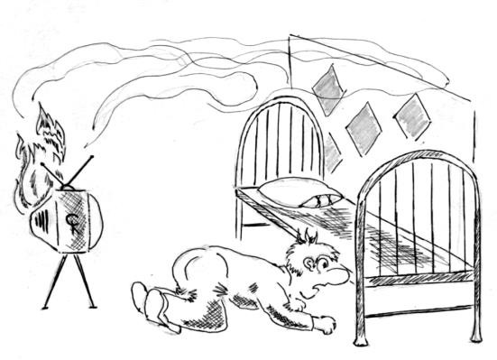
Вранці в кожного турботи, Мама, тато на роботу,
Вдома син зоставсь, Микола, Бо канікули у школі.
Потягнувся, треба вмитись. Телевізор сів дивитись, Увімкнув СD в розетку, Слухає альбом «Ранетки»,
В ту ж розетку ввімкнув праску, І комп’ютер… І, будь-ласка,
Не витримує мережа – Замикання – і ПОЖЕЖА!!!
Панікує наш Микола
(він не слухав бесід в школі),

Ухопив зі столу вазу, Не подумавши, відразу,
Почав воду на дріт лити, Щоб пожежу загасити.
Та натомість, з того діла, Іще більше задиміло, Іскри сиплять, килим тліє, А Микола ледь не мліє.
Підкосились в нього ноги, Упав бідний на підлогу,
І забився, тишком-нишком, В своїй спальні аж під ліжко. Треба ж було подзвонити, Про пожежу сповістити, Вимкнуть все, і без заминки,
Всім сусідам по будинку, Про пожежу дати знати
І пожежників стрічати, Як під’їхати вказати,
Звідки воду можна брати…

Але нашому Миколі, Пощастило як ніколи,
Хоч не знав він цих всіх правил, Його все ж порятували.
Радісний лунає крик:
«Герой поруч – рятівник!». Вогнеборцям нашим слава! Підростем – і в їхні лави!

Запитання для спостережливих:
- Які правила протипожежної безпеки порушив Микола?
- Як необхідно діяти під час пожежі?

А Цікавик, за тим часом, Пропонує, дружно, класом, Пісню заспівать веселу
І гайнути десь на села.

Ось, край поля, біля річки, Село стоїть невеличке, Садки пишні, білі хати.
Треба в крайній запитати, Куди далі прошкувати.
Ой!.. Погляньте!!! Біля хати Палить дядько сухе листя, Хлюпає бензин з каністри! Як каністра та займеться, Він біди не обереться!
Не жартують так з бензином. А як полум’я на стіни Кинеться, полізе в стріху, Вийде з цього справжнє лихо?!

А у хаті, біля печі, Сушить господиня речі. Чи ж вона ото не знає, Як пожежа виникає?!
Піч гаряча, добре гріє. Щось з краєчку уже тліє. Розгориться вогнем синім – Піде вся господа з димом.

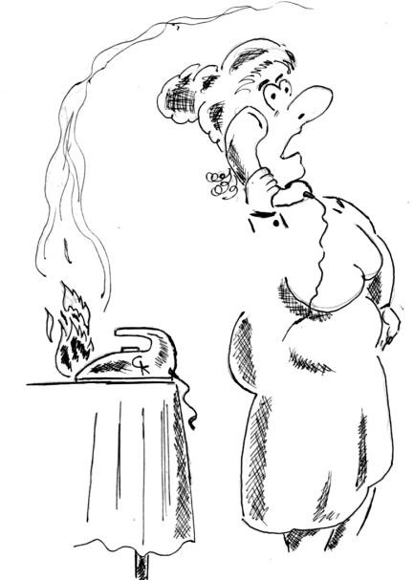
А в печі, дивись, хлоп’ята, Не зачинені дверцята.
Впали звідти вже жарини На підлогу, у шпарини.
Якщо їх не загасити,
Можна так весь дім спалити.

Треба ж було лист заліза Цвяхами прибити знизу. Господиня ж та, Параска, Увімкнула свою праску. Поки буде нагріватись, Можна у садку прибратись. Вийшла, наче ж на хвилину, А з під праски тягне димом. Так робити нам не варто,
Бо з вогнем погані жарти. Піднімімо очі вище – Там в господаря горище. І туди знесли всі речі,
До комина, що від печі: Ганчірки якісь подерті,
Стос книжок старих, потертих, Лисяча линяла шкура,
Ще якась макулатура. По горищі, на бантині, Висне густо павутина.

Констатуємо ми знову – Для пожежі всі умови.
Знають всі, дорослі й діти, Що не можна так чинити.

Запитання для спостережливих:
- Які порушення допустив господар сільської садиби?
- Які порушення правил пожежної безпеки допустила господиня?

Ми господарям вказали На помилки, підказали, Що і як їм слід чинити, Щоб бува не погоріти.

А тепер, від цеї хати Можна далі вирушати. Он погляньте, за рікою, Ліс густий стоїть стіною. В лісі сосни і ялини.
Хвойний дух над нами лине. Дуб столітній на горбочку.
Можна назбирать грибочків. Раптом, звідкись, крики, свисти – На галявині туристи:
Он багаття – аж до неба! Так поводитись не треба. А туристи, он довкола, Посідали всі у коло
І накинули на плечі Із нейлону якісь речі.
Це не просто недоречно, Це відверто небезпечно! Від найменшої жарини Спалахнеш ти за хвилину! А туристи – нуль уваги,
Їм аби лишень розваги. Феєрверк вони дістали, Сірник тягнуть до запала, Полетить салют угору.
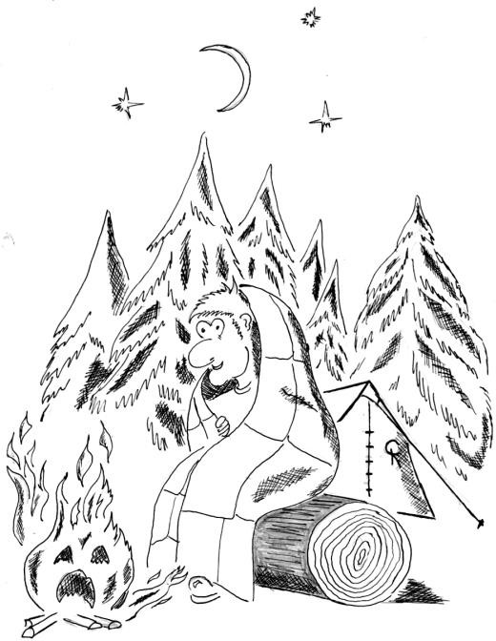
Але ж може вийти горе! Тут дерева смолянисті

І достатньо лише іскри, Щоби сосни запалали. Лиха станеться чимало. Ще туристам треба знати – Слід багаття обкопати.
Перш ніж йти – залить водою,

Щоб вогонь, по травостою Не пішов за кола межі
І не спричинив пожежі.

Ми туристів вгамували І багаття обкопали.

Восени, чи в літню спеку Пам’ятайте про безпеку. А якщо уже так сталось, Що багаття розгулялось І рвонув угору дим –
Натискайте – 101. Рятувальники почують, Допоможуть і врятують.

Відчуваємо вже втому? Ну тоді гайда додому. Відпочинем по домівках, А тоді в нову мандрівку, Адже нас усе цікавить.
Всім бувайте.
Ваш Цікавик.

Запитання для спостережливих:
- Що не так робили туристи в лісі?
- Які правила протипожежної безпеки на природі ви знаєте?
- Що ще може призвести до виникнення пожеж?

Дітям про безпечну поведінку на воді

Я – Цікавик, скрізь і всюди Добре знають мене люди, Знають всі – дорослі й діти, Я цікавлюсь всім на світі.
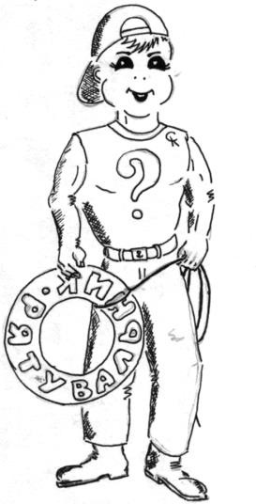
Я до спокою не звик,
Я – відомий мандрівник, І не раз вже так бувало,
Що ми разом мандрували. Тож вперед! Рушаймо, друзі, Де гуляє вітер в лузі,
Де стежки в лісах дрімучих, Де високі гори-кручі,
Що давно на нас чекали, Де ми ще не побували.

Вода, сонце і повітря, Ви Цікавику повірте,
Для здоров’я це – найліпше, Але пам’ятайте лише:
Де водойм блищить вода, Може статися біда.
Це здається, що став тихий, Може в нім чекати лихо.
Хтось не вірить?Що ж, буває. Зараз я переконаю.

Ось, наприклад, красне літо. На канікулах всі діти.
І найкраще, в таку спеку,
В став пірнуть. Він недалеко, За селом у тихій балці,
(Ми були там на рибалці). Ось знайомий наш, Микола,

П’ятий клас закінчив в школі. Привезли батьки дитину
До бабусі на гостину. Доки бабця моркву поле, Сів на велик наш Микола І на став гайда купатись! Але ж слід було спитатись У бабусі.Хоч сказати, Щоби знала, де шукати.
Та Микола не зважає, На педалі натискає,
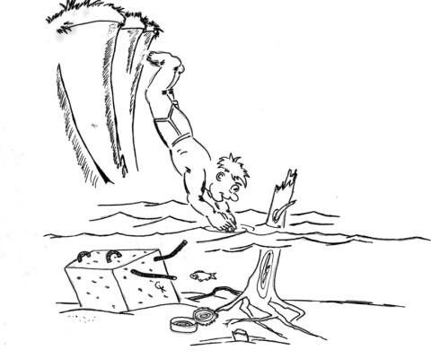
Мчить щодуху, поспішає, Прямо з берега пірнає!

Та хіба ж, скажіть-но, діти, Чи то можна так чинити?
А якщо там мілина?!!! Він же ж шию полама!!!

Або корч там чи каміння … Ні, купатись – то теж вміння. В річці, озері чи в морі,
Щоб не наробити горя, Тата попросіть чи маму,
Щоб пішла купатись з вами. Хай приглянуть, щоб бува Вас не втрапила біда.
Ви купайтесь, є прохання, Тільки в місцях для купання. Там на дні прибрали склянки, Корчі, цеглу і бляшанки.
Ви там плавайте, пірнайте, За буйки не запливайте.

Запитання для спостережливих:
- Куди поїхав Микола?
- Що треба було зробити перед тим, як їхати на став купатися?
- Що Микола зробив неправильно, коли приїхав купатися на сільський став?
- Чому необхідно купатися лише у відведених для цього місцях?

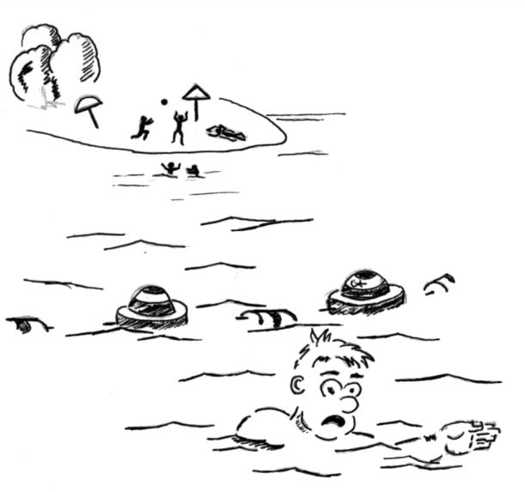
А тим часом наш Микола Розгулявся як ніколи: Наганя кілометраж – Півгодини – річка, пляж. Чистий берег, купа люду, Сміх лунає звідусюди.
Он хтось грає в волейбола. Роздягнувся наш Микола, Зараз він усьому пляжу, Як він плаває, покаже.
Ріжуть воду руки, плечі. Геть подалі від малечі. Він пливе аж за буйки, На середину ріки.

«Повернися!» - хтось гукає. Та Микола не зважає:
«Я візьму ось і пірну, Аж туди, на бистрину». Заморився, ледве дише. Чує: течія сильніша.
Підхопила, закрутила, У Миколи тануть сили. Корчі ухопили ногу:
«Порятуйте, ради Бога!!! Рятувальники! Скоріше!!!» Наш Микола ледве дише.
Іще мить – і з головою

Запитання для спостережливих:
Опинивсь він під водою. Та, на щастя, в цьому ділі Рятувальники наспіли
І Миколу з глибини
В човен витягли вони. Чверть години, що є сили, Штучне дихання робили. Цього разу, як ніколи, Наковтавсь води Микола. Цю пригоду пам’ятайте, За буйки – не запливайте.

- Приїхавши на річковий пляж, що зробив Микола?
- Чому не можна запливати за буйки?

Промайнуло тепле літо. Знов до школи пішли діти. Кличе дзвоник всіх за парти:
Книги, глобус, крейда, карти… Всі пішли.Лиш наш Микола Не спішить іти до школи.
Вчитися не має звички. Замість цього йде до річки. Ось він берегом гуляє.
Жовтий лист уже кружляє. А в Миколи у руці
Ціла жменя камінців.
В воду кида їх з розмаху, Наганяє на жаб жаху.
Заглядає наш Микола, Як водою біжать кола.
В плесо річки задивився… Берег взяв – і обвалився.
Ніхто й оком не змигнув, Як Микола наш пірнув, Прямо в воду з тої кручі. А вода ж та – холоднюча!
Крутий берег, слизька глина! Можна запросто загинуть!
Змерз Микола, ніс аж сизий. Одяг змок, потяг до низу!

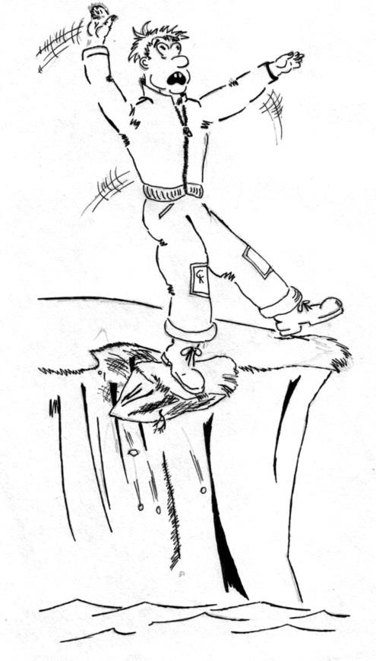

Та на щастя, люди йшли – Вчули крик, допомогли.
Витягли його на гору. Ой було б Миколі горе.

Запитання для спостережливих:
- Яким чином Микола опинився на березі річки восени?
- Де він повинен був бути?
- Що призвело до того, що Микола впав у холодну осінню воду?

Осінь швидко промайнула. Зима холодом дихнула.

Скрізь замети, холодрига, На водоймах стала крига. Снігу випало багато,
Для дітей настало свято. І у перші ж дні зими Взяв Микола ковзани.
Ще два дні як льодостав, А Микола йде на став.
Нерозважливий який, Адже лід іще тонкий. Та Микола не зважає, Шайбу по льоду ганяє. Лід потріскує і гнеться,
А Миколі все не йметься. Очерет стоїть стіною, Там джерела під водою. Та Микола мчить туди.

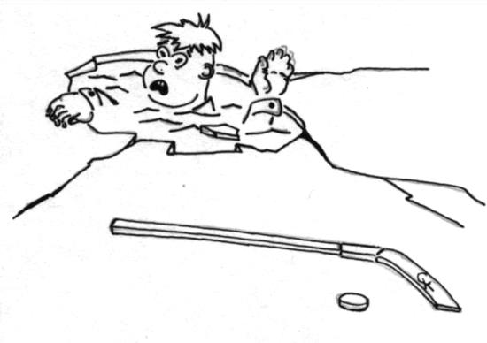
Мить…І вже кричить з води, З крижаної ополонки Репетує наш Миколка:
«Люди добрі! Як хто чує, Ради Бога, хай рятує!!!» Хтось почув і звідусюди До ставка побігли люди.
Крик луна: «Дивись! Втопився!!!» Тут дільничний об’явився.
Мовчки виламав жердину,
«Потерпи, – гука, – хлопчино». І по цьому він відразу
Ліг – і до Миколи плазом.
Хтось кричить: «Та що ж він повза?! По льоду он ледве ковза!
Треба бігти що є сили!» Та порадника спинили.
«Ці поради недоречні, Туди бігти небезпечно: Лід прогнеться під вагою, Будеш сам аж під водою».
Лейтенант же, за тим часом, До Миколи підповз плазом. Протягнув йому жердину
І гукає: «Чув, хлопчино? За жердину ухопися, Що є сили підтягнися.
На край льоду не впирайся. Потихеньку вибирайся, Паніки мені не треба.
Я ж тягнутиму на себе». Хлопець взяв жердину в руки І його з води, як щуку, Витягнув на лід дільничний. Всі здоров’я йому зичать.
А Миколу до лікарні Відвезла «швидка» негайно.

Там пролежав він три тижні, Мріючи про сніг і лижі.
Мав запалення легенів, З’їв пігулок зо три жмені.

Запитання для спостережливих:
- З якої причини Микола провалився під лід, граючи у хокей?
- Як його рятував дільничний міліціонер?
- Чому не можна було бігти до Миколи на допомогу, а саме повзти?
- На Вашу думку, чому дільничний витягував Миколу жердиною, а не підповз безпосередньо до ополонки? Що ще можна використати замість жердини?

Дні стоять зимові, гарні. Вже Микола не в лікарні. Всі переляки минулись, Що було – уже забулось. І Микола на лід знову, На рибалку, на зимову.
Вийшли з друзями, присіли, Лунок в кризі набурили.
Випало Миколі щастя – Клює риба в нього часто.

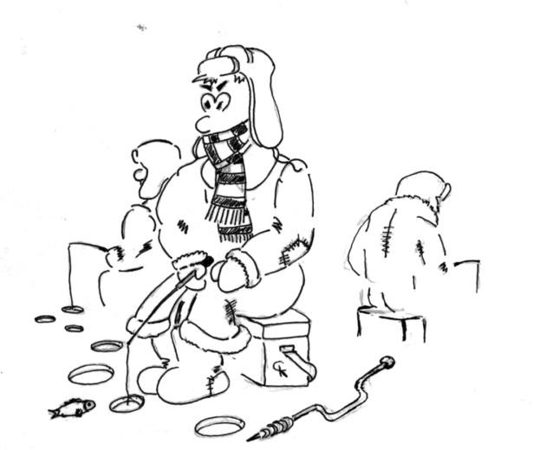
І усі, хто був довкола, Перебрались до Миколи. Всі Миколу оточили,
Лунки б’ють в льоду щосили. Хтось упрів, аж носом шмига. Раптом… Затріщала крига!
І рибалки, усі вкупі, Прийняли зимову купіль.
Крики, борсання. «Де вудка?!»
«Вибирайтесь з води хутко!»
«Хлопці! Ви мене забули!»
«В мене валянки втонули!» Наковтавшись лиха-горя, Вибрались з води нагору.
І Микола, без утоми,
В мокрих штанях біг додому. Розтирала його мати,
Чай гарячий дала з м’яти. В теплу ковдру замотала І у ліжечко поклала.
Тож Микола вже зимою На рибалку – ні ногою.

Запитання для спостережливих:
1) З якої причини Микола та усі його друзі провалилися під лід під час зимової рибалки?

Відійшла зима снігами. Березень іде струмками. Сніг під сонечком сіріє. Квітка проліска синіє.
І Миколу, як за звичку, Потягнуло знов на річку. Ой, яка чудова днина.
Річкою ідуть крижини І, як білі кораблі,
Десь пливуть за край землі. Скік Микола на крижину.
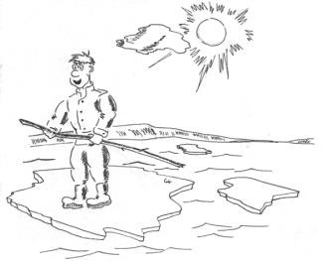
«Ця крижина – бригантина. Я – відважний капітан,

Попливу по всіх морях». Взявши палицю, кермує Там, де течія вирує…
«Гей, Миколо! Схаменися! Ти на берег повернися!
Небезпека ж це відверта!» Але той пливе уперто.
І пливе вперед крижина, Наче біла бригантина, Поміж річки берегами. Тільки раптом, під ногами У безпечного хлопчини Затріщала та крижина
І, погляньте, от причина, Розділилась на частини. На одній сидить Микола, З переляку сірий, кволий. Рюмсає і кличе маму.
Порятуйте «капітана». А крижину б’є, ламає,
Ще й водою заливає. Порятуйте його люди! Зараз точно лихо буде!

Знов Миколі пощастило: Вже втрачав останні сили, Коли раптом хтось побачив – На крижині хлопець плаче.
Люду збіглося доволі. Рятувальне несуть коло. Мотузками і баграми Тягли горе-капітана.
«Нащо ліз ти на крижину?! Та ти ж мало не загинув!» З плачем обіцяв Микола, Що він більше вже ніколи, Не полізе на крижину.
Всі повірили хлопчині.

Запитання для спостережливих:
- На яку небезпеку Микола наразився весною, пішовши до річки?
- Чи правильно робив Микола, що завжди кликав на допомогу?

Літнє сонце знов на небі. А Миколі того й треба: Узяла путівку мама,
Тож він разом із батьками, Їде в Крим відпочивати,
В морі плавати, пірнати. Хлопча три дні засмагало, І Миколі нудно стало.
Тож за першої нагоди
Він подавсь шукать пригоди. Бачить – човен на припоні, Вскочив в нього він з розгону І кричить Микола хвацько:
«Попливу по скарб піратський!» Він на весла налягає,
Човен в море направляє. Демонструє свою силу. Раптом … здійнялася хвиля І погнала човен в море.
Ой, зазна ж Микола горя. Вітром човен понесло.

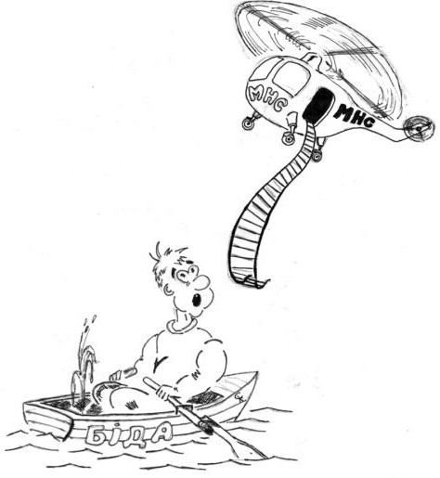
Тут ще й тріснуло весло. Хлопець плаче, репетує. Але хто ж його почує,

Якщо смужечка землі Ледь видніється в імлі. Як дістатися до суші?!
SOS! Рятуйте наші душі!!! Одне лихо не буває – Старий човен протікає.
Хто б хотів таку пригоду? Слід вичерпувати воду.
Як до берега далеко.
А надворі ж страшна спека. Хочеться Миколі пити.
Що ж тепер йому робити? Доведеться погибати… Та на щастя мама й тато
Вчасно вгледіли пропажу…
«101» – і екіпажі Вертольоти піднімають, Човен серед хвиль шукають. Не одне літали коло,
Доки вгледіли Миколу. Привезли на берег хлопця. Далі, як вже повелося, Плакала від щастя мама, Тато видав прочухана, Щоб Миколі не кортіло Більше лізти в таке діло.
Обіцяв Микола мамі,
В воду лізти лише в ванні.

Запитання для спостережливих:
- Що трапилося з Миколою в Криму, коли він самостійно вирішив покататися на човні?
- Як Ви гадаєте, що могло б статися з Миколою, якби йому не допомогли рятувальники ДСНС?
- За яким телефонним номером можна викликати рятувальну службу?

Ось скінчилися пригоди. Користуючись з нагоди, Хочу ще раз нагадати,
І таку пораду дати:
Вдома чи ідучи в школу, Пам’ятайте про Миколу. Так як він – чинить не варто, Бо з водою кепські жарти.
А тепер нам час прощатись І додому повертатись.
Час прийде – зустрінемсь знову. Будьте всі завжди здорові.
Відпочинем по домівках, А тоді – в нову мандрівку, Адже нас усе цікавить.
Всім бувайте.
Ваш Цікавик.

